**MỤC LỤC**

I. Giới thiệu bài toán 2

II. Nghiên cứu liên quan 2

III. Phương pháp 2

3.1. Các kỹ thuật nền tảng 2

3.2. Đề xuất phương pháp 2

IV. Thực nghiệm 4

4.1. Miêu tả dữ liệu 4

4.2. Tiền xử lý dữ liệu 6

4.3. Các độ đo đánh giá hiệu năng 7

4.4. Các tham số và môi trường cài đặt 8

4.4.1. Tham số 8

4.4.2. Môi trường cài đặt 8

4.5. Các phương pháp cơ sở 8

4.6. Phân tích, so sánh các kết quả 8

4.6.1. Mô hình phân loại 8

4.6.2. Decision Tree 13

4.6.3. Random Forest 13

4.6.4. XGBoost 14

V. Kết luận 15

**BÁO CÁO DỰ ÁN TELECO CUSTOMER CHURN**

# Giới thiệu bài toán

Bài toán "Tele customer churn" là một trong những thách thức quan trọng mà các công ty viễn thông đang phải đối mặt. Churn, hay sự chuyển đổi của khách hàng, là hiện tượng mà một số lượng người dùng hủy bỏ dịch vụ của họ và chuyển sang nhà cung cấp khác. Việc này có thể gây ảnh hưởng lớn đến doanh số bán hàng và lợi nhuận của các công ty viễn thông.

Bài toán "Tele customer churn" tập trung vào việc dự đoán và hiểu rõ về nguyên nhân khiến khách hàng quyết định chuyển đổi hoặc hủy bỏ dịch vụ. Bằng cách phân tích các yếu tố như chất lượng dịch vụ, giá cả, sự hài lòng của khách hàng, và các ưu đãi khác, mục tiêu của bài toán là xác định những đặc điểm quan trọng nhất để dự đoán nguy cơ churn và đề xuất các biện pháp giữ chân khách hàng.

Thông qua việc áp dụng các phương pháp máy học và phân tích dữ liệu, bài toán này có thể mang lại giá trị lớn cho các doanh nghiệp viễn thông bằng cách giúp họ dự đoán và ngăn chặn hiện tượng churn, từ đó tối ưu hóa chiến lược tiếp thị và cải thiện trải nghiệm của khách hàng.

Trước đây, một số phân loại đơn lẻ, các nhóm đồng nhất và không đồng nhất đã được đề xuất để phát hiện những khách hàng có nhiều khả năng rời bỏ nhất. Hơn nữa, còn có những phát triển khác về mức độ đánh giá hiệu quả hoạt động và so sánh mô hình chưa được đưa vào một cách có hệ thống. Do đó, mục đích của nghiên cứu này là thực hiện một nghiên cứu tiêu chuẩn quy mô lớn về dự đoán tỷ lệ rời bỏ khách hàng bằng cách áp dụng các phương pháp mới

Dự đoán tỷ lệ rời bỏ khách hàng trong lĩnh vực viễn thông là một chủ đề quan trọng và hấp dẫn. Trong project này, chúng ta sẽ tìm hiểu về các yếu tố ảnh hưởng đến việc khách hàng rời bỏ dịch vụ và cách dự đoán và giảm tỷ lệ này.

# Nghiên cứu liên quan

Rộng lớn và đa dạng, lĩnh vực dự đoán mất mát khách hàng (churn prediction) ngày càng trở nên quan trọng trong quản lý doanh nghiệp, đặc biệt là trong ngành viễn thông, ngân hàng, thương mại điện tử, và bảo hiểm. Các vấn đề gặp phải trong quản lý mất mát khách hàng không chỉ đòi hỏi sự chú ý đến chất lượng dịch vụ mà còn yêu cầu sự tiên đoán chính xác về hành vi của khách hàng.

Một số nghiên cứu mới đã đề xuất những mô hình tiên tiến như GA-XGBoost và SHAP để nâng cao khả năng dự đoán mất mát khách hàng trong quản lý doanh nghiệp viễn thông[1]. Các kết quả thực nghiệm cho thấy sự hiệu quả của mô hình XGBoost được cải thiện so với các phương pháp truyền thống khác như GBDT, cây quyết định, KNN và mô hình đơn lẻ XGBoost. Qua đó, chúng ta thấy sự tích hợp giữa giải thuật di truyền (GA) và mô hình XGBoost cùng với khung SHAP đều mang lại những độ chính xác, độ nhớ lại (recall), giá trị F1 và giá trị AUC tốt hơn, đồng thời giúp phân tích và giải thích các đặc trưng quan trọng ảnh hưởng đến mất mát khách hàng trong ngành viễn thông.

Đầu tiên, tỷ lệ rời bỏ của khách hàng được dự đoán bằng cách sử dụng nhiều bộ phân loại học máy. Kỹ thuật lấy mẫu thiểu số tổng hợp (SMOTE) được áp dụng cho tập huấn luyện để giải quyết các vấn đề với bộ dữ liệu không cân bằng. Xác thực chéo 10 lần được sử dụng để đánh giá các mô hình. Độ chính xác và điểm F1 được sử dụng để đánh giá mô hình. Điểm F1 được coi là một số liệu quan trọng để đo lường các mô hình cho các bộ dữ liệu không cân bằng vì tiền đề của quản lý rời bỏ là có thể xác định những khách hàng sẽ rời bỏ. Phân tích thử nghiệm chỉ ra rằng AdaBoost hoạt động tốt nhất trong Tập dữ liệu 1, với độ chính xác là 77,19% và điểm F1 là 63,11%. Rừng ngẫu nhiên hoạt động tốt nhất trong Tập dữ liệu 2, với độ chính xác là 93,6% và điểm F1 là 77,20%. Rừng ngẫu nhiên hoạt động tốt nhất trong Bộ dữ liệu 3 về độ chính xác, ở mức 63,09%, trong khi Perceptron nhiều lớp hoạt động tốt nhất về điểm F1, ở mức 42,84%. [1] Mô hình dự đoán tổn thất dựa trên sự kết hợp giữa phân khúc khách hàng k-mean và dự đoán máy vectơ hỗ trợ (SVM). Phương pháp này chia khách hàng thành ba loại và xác định các nhóm khách hàng cốt lõi. Máy vectơ hỗ trợ và hồi quy logistic được so sánh với dự đoán tỷ lệ rời bỏ khách hàng. Kết quả cho thấy mỗi chỉ số dự đoán sau khi phân cụm khách hàng đều được cải thiện đáng kể, điều này chứng tỏ việc phân cụm k-means là cần thiết.[2] Ngoài ra, mô hình SBLSTM-RNN được sử dụng để phân biệt giữa khách hàng rời bỏ và khách hàng không rời bỏ. Để cải thiện kết quả CCP của mô hình SBLSTM-RNN, quy trình điều chỉnh Siêu tham số tối ưu bằng cách sử dụng Thuật toán tối ưu hóa tìm kiếm hấp dẫn cải tiến (IGSA) được sử dụng trong nghiên cứu này.[4] Bằng cách sử dụng các đặc điểm hành vi thay đổi theo thời gian dưới dạng lần truy cập gần đây, tần suất và giá trị tiền tệ (RFM) để dự đoán tỷ lệ khách hàng rời bỏ. Các biến RFM là xương sống của CCP và nói chung hơn là dự báo hành vi của khách hàng. [6] Thuật toán machine learning được áp dụng cho bộ dữ liệu vận hành dung lượng lớn về dịch vụ chăm sóc cho thuê tại một công ty viễn thông ở Hàn Quốc, để tìm hiểu các tính năng có ý nghĩa. Để đo lường hiệu suất của mô hình, thước đo F và diện tích dưới đường cong (AUC) đã được áp dụng, theo đó đạt được giá trị F1 là 93% và AUC là 88%. [8] Dựa trên mô hình GA-XGBoost, thuật toán XGBoost được sử dụng để xây dựng mô hình dự đoán tỷ lệ rời bỏ khách hàng viễn thông và các siêu tham số của mô hình được tối ưu hóa bằng cách sử dụng thuật toán di truyền. Kết quả thử nghiệm cho thấy, so với các phương pháp học máy truyền thống như GBDT, cây quyết định, KNN và mô hình XGBoost đơn, mô hình XGBoost cải tiến có hiệu suất thu hồi, giá trị F1 và giá trị AUC tốt hơn; mô hình GA-XGBoost được tích hợp với khung SHAP để phân tích và giải thích các tính năng quan trọng ảnh hưởng đến việc rời bỏ khách hàng viễn thông, phù hợp hơn với ngành viễn thông để dự đoán tình hình thực tế của khách hàng. [9] Để có độ chính xác, thước đo F1 và mức tăng thập phân vị trên cùng, một tập hợp không đồng nhất được tối ưu hóa bằng khả năng nhị thức không âm và một tập hợp không đồng nhất xếp chồng tương ứng là các phân loại được xếp hạng hàng đầu. [10] Trong những năm gần đây, nhiều phương pháp đã được phát triển bao gồm khai thác dữ liệu để dự đoán tỷ lệ rời bỏ khách hàng và cách cư xử của khách hàng trong tương lai, từ đó thực hiện hành động sớm để ngăn chặn việc họ rời đi. Nghiên cứu này đề xuất một hệ thống lai dựa trên thuật toán lựa chọn tiêu chí entropy mờ với các phân loại tương tự, thuật toán tối ưu hóa sói xám và mạng lưới thần kinh nhân tạo để dự đoán lượng khách hàng rời bỏ của những công ty bị tổn thất do mất khách hàng theo thời gian. Kết quả nghiên cứu được đánh giá bằng các phương pháp khác theo các tiêu chí độ chính xác, độ thu hồi, độ chính xác và F_measure và được tuyên bố là phương pháp đề xuất là vượt trội hơn các phương pháp khác.[11] Deep-BP-ANN được triển khai trong nghiên cứu này bằng cách sử dụng hai phương pháp lựa chọn tính năng là Ngưỡng phương sai và Hồi quy Lasso, ngoài ra, mô hình của chúng tôi được củng cố bằng kỹ thuật dừng sớm để dừng đào tạo đúng lúc và ngăn chặn việc trang bị quá mức.[12] Mô hình dự đoán tỷ lệ rời bỏ để dự đoán tỷ lệ rời bỏ khách hàng viễn thông thông qua phân khúc khách hàng. Dữ liệu được thu thập từ ba công ty viễn thông lớn của Trung Quốc, đồng thời sử dụng phương trình phân biệt Fisher và phân tích hồi quy logistic để xây dựng mô hình dự đoán tỷ lệ rời bỏ khách hàng viễn thông. Theo kết quả, có thể kết luận rằng mô hình rời bỏ khách hàng viễn thông được xây dựng bằng phân tích hồi quy có độ chính xác dự đoán cao hơn (93,94%) và kết quả tốt hơn.[13] Một khuôn khổ mới để dự đoán tỷ lệ rời bỏ khách hàng thông qua mô hình học sâu có tên là Mạng thần kinh tái phát Swish (S-RNN). Cuối cùng, S-RNN được điều chỉnh để phân loại Khách hàng rời bỏ (CC) và khách hàng bình thường. Nếu kết quả là khách hàng rời bỏ, lịch sử sử dụng mạng sẽ được phân tích để phục vụ quá trình lưu giữ.[14] Để dự đoán tỷ lệ rời bỏ khách hàng trong lĩnh vực viễn thông, chúng tôi đã phân tích một số bài báo đã xuất bản sử dụng kỹ thuật học máy (ML).

Trên mặt khác, trong thương mại điện tử ở Brazil, các nghiên cứu đã kết hợp các tập dữ liệu khác nhau như đơn hàng số và văn bản đánh giá để xây dựng mô hình dự đoán mất mát khách hàng[14]. Qumlá trình tiền xử lý dữ liệu và phân tích không gian đã giúp xác định nhóm khách hàng cốt lõi và nhận biết các yếu tố quyết định mất mát khách hàng, bao gồm giá trị đơn hàng, loại sản phẩm, môi trường dân số và vị trí địa lý. Mô hình học máy [3,12,24] đã chứng minh độ chính xác cao và khả năng giải thích các nguyên nhân của mất mát khách hàng trong thương mại điện tử.

Trong ngành ngân hàng, một nghiên cứu chi tiết đã so sánh hiệu suất của sáu kỹ thuật phân loại được giám sát để đề xuất một mô hình dự đoán mất mát khách hàng hiệu quả. Điều này bao gồm việc xem xét ảnh hưởng của việc lựa chọn đặc trưng, không cân bằng lớp, và ngoại lệ đối với mô hình mạng thần kinh nhân tạo (ANN) và random forest. Trong đó, ANN được chứng minh là không chỉ không gặp vấn đề quá mức với overfitting như random forest, mà còn giữ vững độ ổn định trong môi trường nhiễu. Điều này đặt ra câu hỏi về khả năng của các mô hình máy học truyền thống so với ANN trong việc dự đoán mất mát khách hàng trong ngành ngân hàng[8].

Tổng hợp lại, các nghiên cứu trên chỉ ra sự đa dạng và đầy hứng thú của các phương pháp học máy và sự đổi mới trong việc giải quyết vấn đề quan trọng của mất mát khách hàng. Các phương pháp từ các lĩnh vực như di truyền học máy, học sâu, và các mô hình phân loại cũng như phân tích dữ liệu không gian đã đóng góp vào việc hiểu rõ hơn về nguyên nhân và cách tiếp cận để giảm thiểu mất mát khách hàng, mở ra nhiều cơ hội cho doanh nghiệp trong quản lý và tối ưu hóa mối quan hệ với khách hàng.

# III. Phương pháp

## 3.1. Các kỹ thuật nền tảng

* Xử lý dữ liệu: chuyển đổi dữ liệu, xóa dữ liệu thiếu, xóa cột, làm sạch dữ liệu.
* Phân tích và khám phá dữ liệu: phân tích tương quan, trực quan hóa dữ liệu.
* Kỹ thuật SMOTE để cân bằng dữ liệu.
* Xây dựng và huấn luyện mô hình.
* Đánh giá mô hình dựa trên các chỉ số: accuracy, precision, recall, f1-score.
* Tinh chỉnh siêu tham số hyperparameter tuning.

## 3.2. Đề xuất phương pháp

Trong nghiên cứu này chúng tôi sử dụng thuật toán phân loại và kết hợp giữa các mô hình học máy: Decision Tree, Random Forestvà XgBoost để dự đoán tỷ lệ khách hàng rời bỏ dịch vụ viễn thông. Qua nghiên cứu các dự án cùng chủ đề chúng tôi nhận thấy rằng mô hình XGBoost và Random Forest có ưu điểm là mang lại hiệu suất dự đoán cao vượt trội so với các phương pháp học máy khác như KNN. Đặc điểm của đề tài teleco customer churn là dữ liệu thường không cân bằng với số lượng khách hàng rời bỏ và số lượng khách hàng không rời bỏ, cả hai mô hình Random Forest và XGBoost đều có khả năng xử lý tốt các bài toán này bằng cách áp dụng các kỹ thuật như bootstrapping và weighted sampling để tạo ra các mô hình mạnh mẽ hơn cho lớp thiểu số. So với mô hình hồi quy tuyến tính hay decision tree thì XGBoost và Random Forest có khả năng xử lý các mối quan hệ không tuyến tính và phức tạp tạo điều kiện thuận lợi cho việc phát hiện ra các mẫu phức tạp trong tập dữ liệu. Cả hai mô hình trên đều cung cấp các công cụ để tối ưu hóa siêu tham số tự động giúp giảm thiểu thời gian và công sức trong quá trình tinh chỉnh mô hình, có thể tích hợp nhiều thư viện học máy phổ biến như scikit-learn và được hỗ trợ trong nhiều ngôn ngữ lập trình khác nhau. Ngoài ra, XGBoost là mô hình rất phù hợp với ngành viễn thông trong việc dự đoán tỷ lệ khách hàng rời bỏ dịch vụ vì có thể phân tích được các yếu tố ảnh hưởng đến quyết định của khách hàng. Mô hình Decision Tree có ưu điểm là có thể tạo ra một cấu trúc cây quyết định giúp người dùng có cái nhìn trực quan hơn, hiễu rõ về dữ liệu và có thể đưa ra các quyết định đúng đắn. Decision Tree có thể xử lý cả dữ liệu phân loại và số mà không cần một quá trình tiền xử lý dữ liệu phức tạp và các dữ liệu thiếu mà không cần các biện pháp điền thêm giá trị. Kỹ thuật phân loại cũng được đánh giá rất phù hợp với bài toán teleco customer churn bởi khả năng dự đoán nhãn của một quan sát dựa vào các biến đầu vào, cung cấp các thông số để đo lường hiệu suất của mô hình trên tập dữ liệu. Mô hình phân loại cũng có thể xử lý các dữ liệu không cân bằng dựa vào các kỹ thuật như resampling...Có nhiều mô hình phân loại khác nhau có thể được sử dụng tùy thuộc vào đặc điểm của dữ liệu và bài tóan, ở trong nghiên cứu này chúng tôi sử dụng hai mô hình phân loại bao gồm Logistic Regression và Light Gradient Boosting Machine (LightGBM) để dự đoán tỷ lệ khách hàng rời bỏ dịch vụ viễn thông.

***Phương pháp được triển khai theo tiến trình:***

*Bước 1: Khai thác dữ liệu*

Quan sát tổng quan, miêu tả dữ liệu, thống kê dữ liệu.

*Bước 2: Chuẩn bị dữ liệu*

* Kiểm tra và xử lý dữ liệu: xóa dữ liệu thiếu, xóa cột, chuyển đổi và làm sạch dữ liệu.
* Xử lý mất cân bằng dữ liệu

*Bước 3: Khám phá dữ liệu*

Trực quan hóa dữ liệu bằng các biểu đồ phù hợp với bài toán.

*Bước 4: Xây dựng và huấn luyện mô hình*

* Chia dữ liệu thành hai tập gồm tập huấn luyện 80% và tập kiểm tra 20%
* Xây dựng mô hình

*Bước 5: Sử dụng các chỉ số để đánh giá, so sánh mô hình.*

# IV. Thực nghiệm

## 4.1. Miêu tả dữ liệu

* Ngữ cảnh: Tập dữ liệu bao gồm hồ sơ thông tin khách hàng và tỷ lệ rời bỏ dịch của họ tại một công ty viễn thông.
* Mục tiêu: Dự đoán những khách hàng có thể ngưng sử dụng dịch vụ viễn thông để đề ra các giải pháp nhằm giảm thiểu tỷ lệ khách hàng rời bỏ dịch vụ viễn thông.
* Bộ dữ liệu bao gồm thông tin:
* Khách hàng đã rời đi trong tháng trước được miêu tả tại cột churn
* Các dịch vụ khách hàng đã đăng ký như điện thoại, đường dây, internet, bảo mật trực tuyến, sao lưu trực tuyến, bảo vệ thiết bị, hỗ trợ kỹ thuật và truyền hình trực tuyến.
* Thông tin tài khoản khách hàng: họ đã đã là khách hàng trong bao lâu, hợp đồng, phương thức thanh toán, thanh toán không cần giấy tờ, phí hàng tháng và tổng phí.
* Thông tin nhân khẩu học về khách hàng: giới tính, độ tuổi...

**Bảng 1. Miêu tả dữ liệu**

|  |  |  |
| --- | --- | --- |
| **Trường dữ liệu** | **Mô tả** | **Kiểu dữ liệu** |
| CustomerID | Mã khách hàng | object |
| Gender | Giới tính khách hàng | object |
| SeniorCitizen | Khách hàng có phải người cao tuổi (1, 0) | Int64 |
| Partner | Khách hàng có đối tác hay không (Có, Không) | object |
| Dependents | Khách hàng có người phụ thuộc hay không (Có, Không) | object |
| Tenure | Số tháng khách hàng đã gắn bó với công ty | Int64 |
| PhoneService | Khách hàng có dịch vụ điện thoại hay không (Có, Không) | object |
| MultipleLines | Khách hàng có nhiều line hay không (Có, Không, Không có dịch vụ điện thoại) | object |
| InternetService | Nhà cung cấp dịch vụ Internet của khách hàng (DSL, Fiber, Optic, No) | object |
| OnlineSecurity | Khách hàng có bảo mật trực tuyến hay không (Có, Không, Không có dịch vụ Internet) | object |
| OnlineBackup | Khách hàng có sao lưu trực tuyến hay không (Có, Không, Không có dịch vụ Internet) | object |
| DeviceProtection | Khách hàng có bảo vệ thiết bị hay không (Có, Không, Không có dịch vụ Internet) | object |
| TechSupport | Khách hàng có được hỗ trợ kỹ thuật hay không (Có, Không, Không có dịch vụ Internet) | object |
| StreamingTV | Khách hàng có truyền hình trực tuyến hay không (Có, Không, Không có dịch vụ trực tuyến) | object |
| StreamingMovies | Khách hàng có đăng ký phim hay không (Có, Không, Không có dịch vụ trực tuyến) | object |
| Contract | Thời hạn hợp đồng của khách hàng | object |
| MonthlyCharges | Số tiền khách hàng phải trả hàng tháng | float64 |
| TotalCharges | Tổng số tiền phải trả | object |
| Churn | Khách hàng có rời bỏ hay không | object |

## 4.2. Tiền xử lý dữ liệu

* Chuyển đổi dữ liệu:

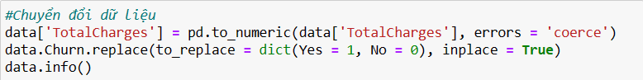

* Xóa dữ liệu:

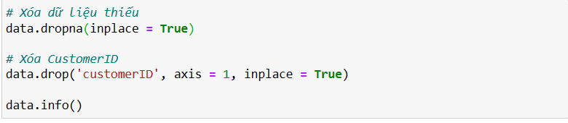

* Chuyển đổi dữ liệu:

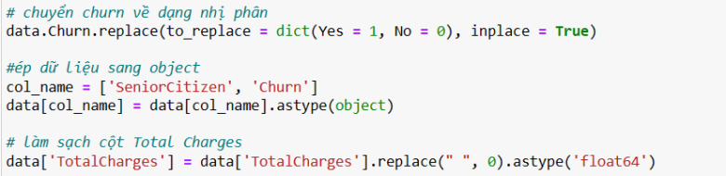

* Tách dữ liệu:

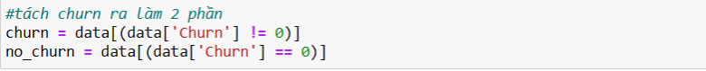

* Khám phá dữ liệu EDA:
* Biểu đồ cột đếm số khách hàng có rời bỏ hay không

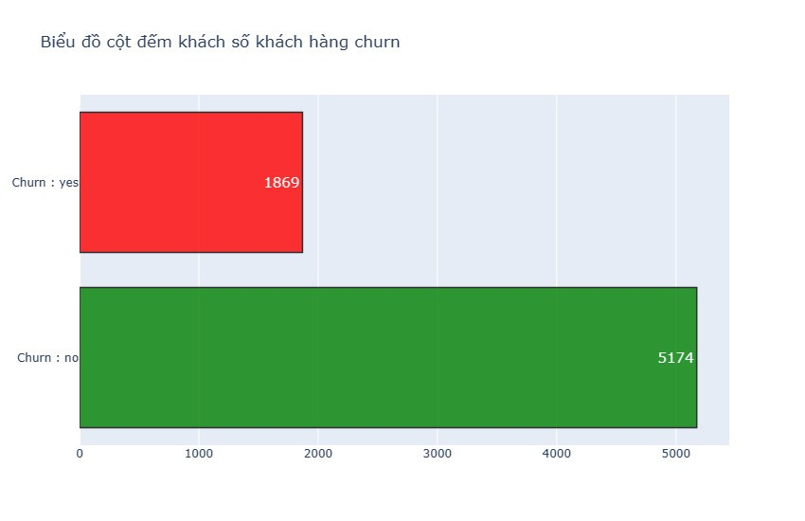

## 

* Biểu đồ thể hiện phần trăm churn

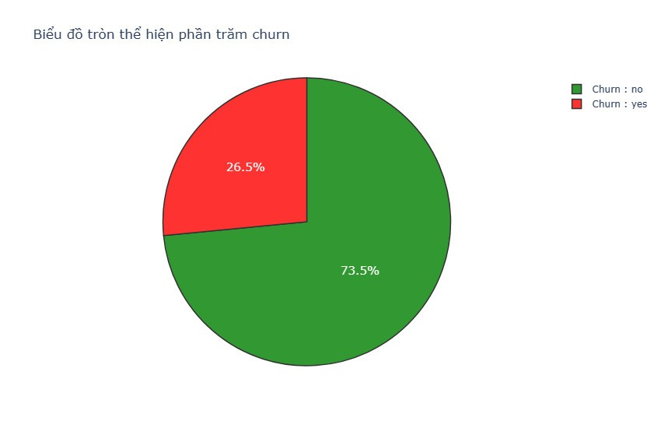

* Biểu đồ thể hiện sự tương quan giữa 3 biến

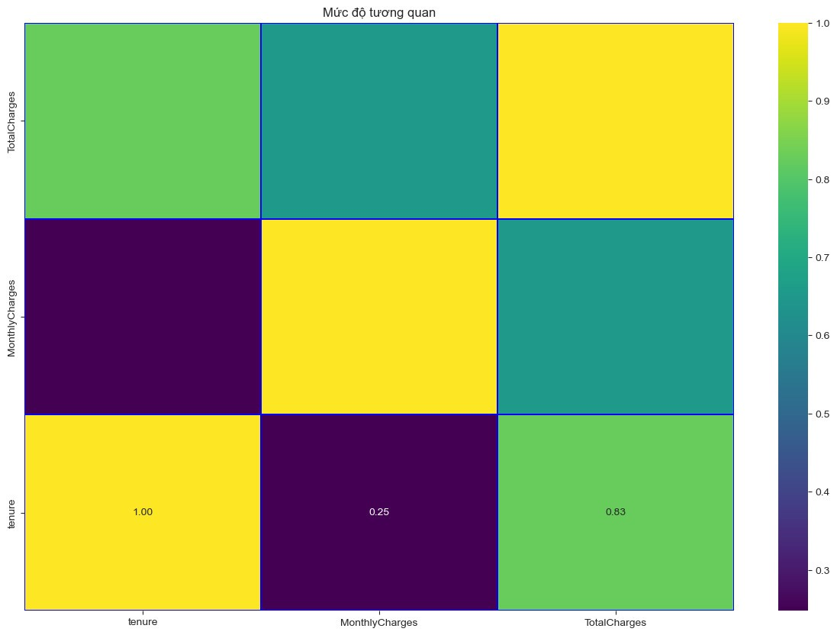

## Biểu đồ histogram

## 

* Sự tương quan giữa các biến

## 

* 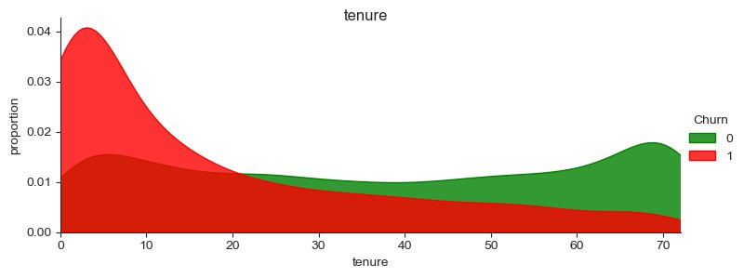Biểu đồ phân phối thể hiện tỷ lệ khách hàng rời bỏ dựa vào tenure (số tháng đã gắn bó)
* 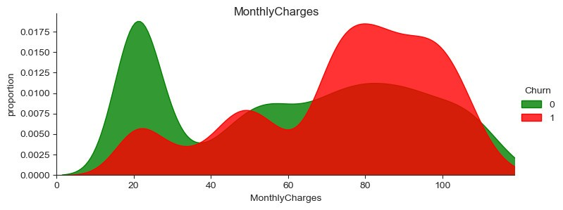Tỷ lệ khách hàng rời bỏ dựa vào số tiền khách hàng phải trả hàng tháng

## Tỷ lệ khách hàng rời bỏ dựa vào tổng số tiền phải trả

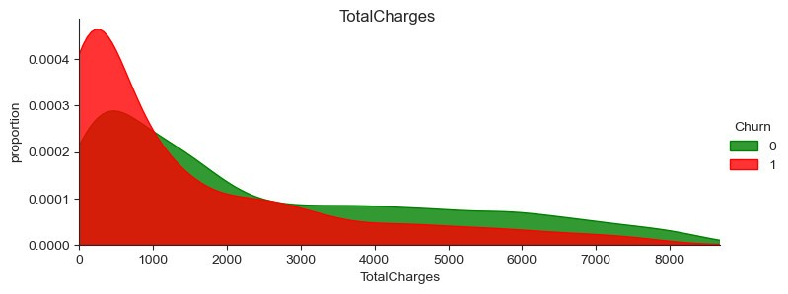

## 4.3. Các độ đo đánh giá hiệu năng

Trong nghiên cứu này chúng tôi sử dụng bốn chỉ số bao gồm accuracy, precision, recall và F1 score để đánh giá mô hình.

* Precision là tỷ lệ giữa số lượng mẫu được dự đoán khớp mẫu trên tổng dự đoán khớp mẫu và dự đoán đúng nhưng sai.



* Recall là tỷ lệ giữa số lượng mẫu được dự đoán khớp mẫu với tổng dự đoán khớp mẫu và dự đoán sai nhưng đúng.



* Accuracy là độ chính xác của mô hình, là tỷ lệ giữa số lượng mẫu được phân loại chính xác trên cho tổng số mẫu của tập dữ liệu huấn luyện.



* F1 score là trung bình trọng số của Precision và Recall.



Trong đó:

* TP (True Positive): tổng số trường hợp dự báo khớp mẫu đúng.
* TN (True Negative): tổng số trường hợp dự báo khớp mẫu sai.
* FP (False Positive): tổng số trường hợp dự báo các quan sát thuộc mẫu đúng nhưng tính thành sai.
* FN (False Negative): tổng số trường hợp dự báo các quan sát thuộc mẫu sai nhưng tính thành đúng.

## 4.4. Các tham số và môi trường cài đặt

### 4.4.1. Tham số

* Sử dụng tham số parameters , model, criterion, random_state, max_depth, min_samples_leaf.
* Siêu tham số hypererparamete.
* Tham số n_estimators, learning_rate, subsamrat, subplots.

### 4.4.2. Môi trường cài đặt

* Ngôn ngữ lập trình Python.
* Thư viện scikit-learn: cung cấp công cụ xây dựng và huấn luyện mô hình.
* Thư viện pandas: cung cấp cấu trúc dữ liệu và công cụ phân tích dữ liệu
* Thư viện numpy: hỗ trợ các phép tính số học.
* Thư viện matplotlib và seaborn: trực quan hóa dữ liệu bằng các biểu đồ.
* Xgboost và lightgbm: xử lý dữ liệu.

## 4.5. Các phương pháp cơ sở

* Phương pháp phân loại: LightGBM, Logistic Regression.
* Kết hợp các mô hình học máy:
* Decision Tree.
* Random Forest.
* XGBoost.

## 4.6. Phân tích, so sánh các kết quả

### 4.6.1. Mô hình phân loại

* Mô hình LightGBM:
  + Chia tập dữ liệu:

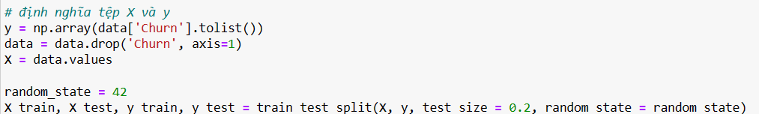

* + Huấn luyện mô hình:

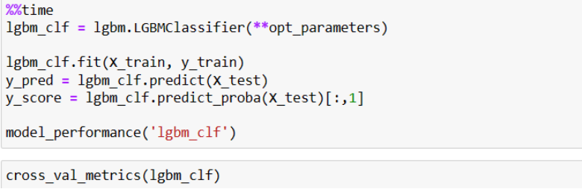

Bộ dữ liệu được chia theo tỷ lệ 80:20 với tập huấn luyện 80% và tập kiểm tra 20%, tỷ lệ này giúp mô hình đạt được hiệu quả tốt vì tỷ lệ giúp dữ liệu được chia không có phương sai quá cao.

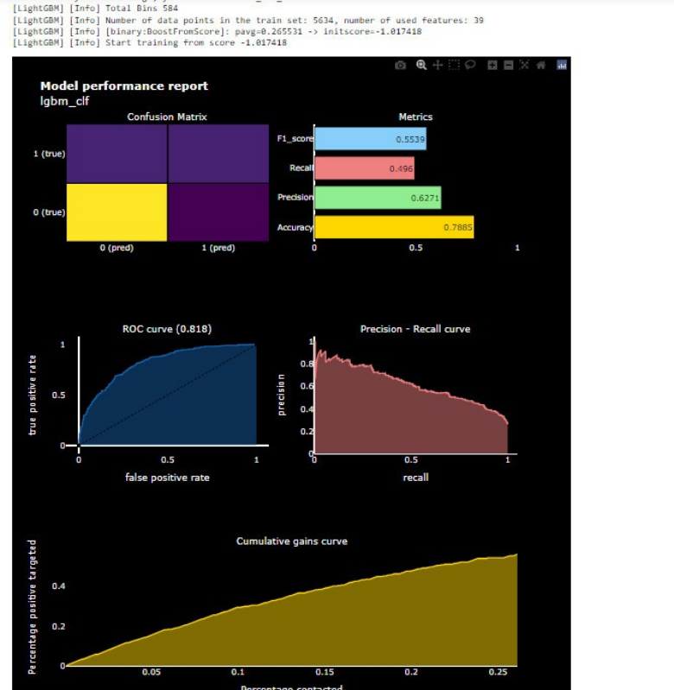

* Logistic Regression
  + Chia tập dữ liệu:

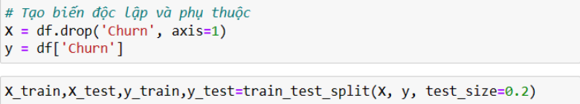

* + Xây dựng và huấn luyện mô hình:

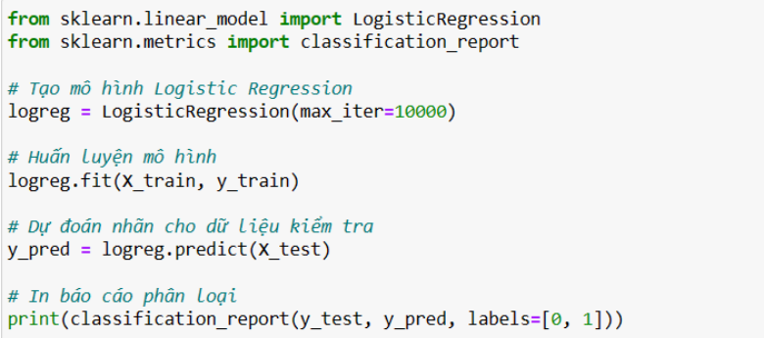

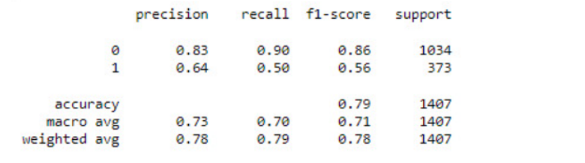

=> Mô hình Logistic Regression dự đoán đúng 83%% các trường hợp khách hàng không rời bỏ với recall khoảng 90% nghĩa là mô hình có khả năng tốt trong việc nhận diện những khách hàng không rời bỏ dịch vụ viễn thông. Tuy nhiên tỷ lệ dự đoán khách hàng rời bỏ dịch vụ viễn thông lại thấp hơn khoảng 64% với recall 50% điều này cho thấy mô hình cần cải thiện khả năng dự đoán tỷ lệ khách hàng rời bỏ dịch vụ viễn thông vì đây mới là mục tiêu của dự án. Độ chính xác của mô hình là 0,81 tương đương khoảng 81% cho thấy tỷ lệ dự đoán đúng của mô hình khá cao.

* + Xử lý dữ liệu mất cân bằng:

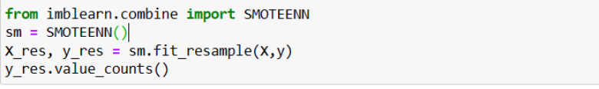

* + Xây dựng và huấn luyện mô hình sau khi xử lý dữ liệu mất cân bằng:

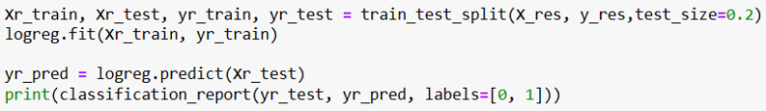

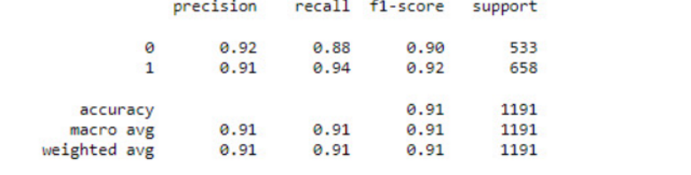

=> Sau khi xử lý dữ liệu mất cân bằng chúng tôi thấy rằng độ chính xác của mô hình đã tăng lên đạt khoảng 91%. Precision của mô hình dự đoán tỷ lệ khách hàng rời bỏ dịch vụ viễn thông là 91% vẫn thấp hơn so với 92% tỷ lệ khách hàng không rời bỏ dịch vụ viễn thông. Tuy nhiên recall của lớp 1 tức là tỷ lệ khách hàng rời bỏ dịch vụ viễn thông cao hơn so với recall của lớp 0 là 88%. F1 score của mô hình khoảng 91% đảm bảo mô hình không chỉ tập trung vào việc dự đoán chính xác một lớp mà còn phát hiện được nhiều mẫu thuộc lớp đó.

### 4.6.2. Decision Tree

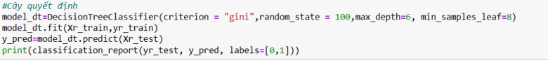

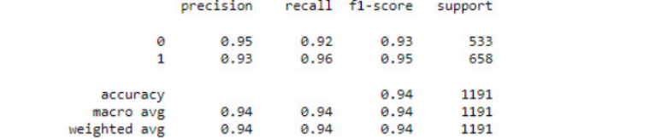

=> Mô hình Decision Tree dự đoán đúng 95% các trường hợp khách hàng không rời bỏ với recall khoảng 92% nghĩa là mô hình có khả năng tốt trong việc nhận diện những khách hàng không rời bỏ dịch vụ viễn thông. Tuy nhiên tỷ lệ dự đoán khách hàng rời bỏ dịch vụ viễn thông lại thấp hơn khoảng 93% với recall 96% nhưng đây vẫn là một tỷ lệ khá cao.

### 4.6.3. Random Forest

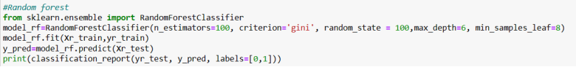

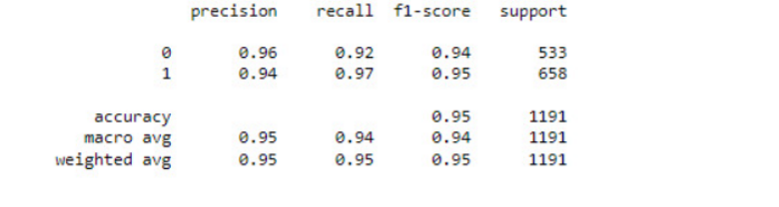

=> Mô hình Random Forest dự đoán đúng 96% các trường hợp khách hàng không rời bỏ với recall khoảng 92% nghĩa là mô hình có khả năng tốt trong việc nhận diện những khách hàng không rời bỏ dịch vụ viễn thông. Tỷ lệ dự đoán khách hàng rời bỏ dịch vụ viễn thông lại thấp hơn khoảng 94% với recall 97% nhưng đây vẫn là một tỷ lệ khá cao. Với chỉ số precision thì mô hình có độ chính xác trong dự đoán tỷ lệ khách hàng không rời bỏ cao hơn so với tỷ lệ khách hàng rời bỏ dịch vụ viễn thông. Tuy nhiên mô hình này lại có recall trong việc dự đoán khách hàng rời bỏ cao hơn có nghĩa mô hình sẽ phát hiện được nhiều mẫu positive. Độ chính xác của mô hình đạt tỷ lệ cao khoảng 95%.

### 4.6.4. XGBoost

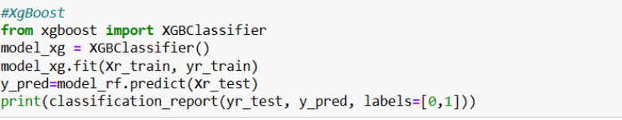

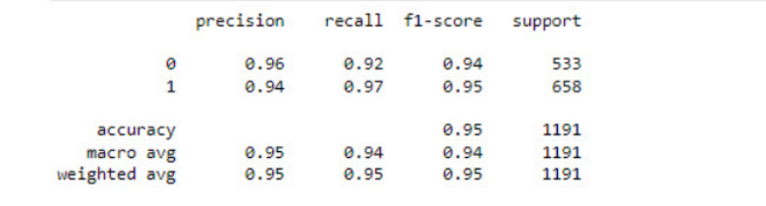

=> Mô hình XGBoost cũng có kết quả tương tự như Random Forest dự đoán đúng 96% các trường hợp khách hàng không rời bỏ với recall khoảng 92% nghĩa là mô hình có khả năng tốt trong việc nhận diện những khách hàng không rời bỏ dịch vụ viễn thông. Tỷ lệ dự đoán khách hàng rời bỏ dịch vụ viễn thông lại thấp hơn khoảng 94% với recall 97% nhưng đây vẫn là một tỷ lệ khá cao. Với chỉ số precision thì mô hình có độ chính xác trong dự đoán tỷ lệ khách hàng không rời bỏ cao hơn so với tỷ lệ khách hàng rời bỏ dịch vụ viễn thông. Tuy nhiên mô hình này lại có recall trong việc dự đoán khách hàng rời bỏ cao hơn có nghĩa mô hình sẽ phát hiện được nhiều mẫu positive. Độ chính xác của mô hình đạt tỷ lệ cao khoảng 95%.

Kết quả: Dưới đây là bảng so sánh các chỉ số đánh giá hiệu năng giữa các mô hình RDF, Decision Tree, XGBoost, LighGBM, Logistic Regression.

|  |  |  |  |  |  |
| --- | --- | --- | --- | --- | --- |
|  | **RDF** | **Decision Tree** | **XGBoost** | **LightGBM** | **Logistic Regression** |
| **Accuracy** | 0.95 | 0.94 | 0.95 | 0.79 | 0.91 |
| **Recall** | 0.97 | 0.96 | 0.97 | 0.5 | 0.94 |
| **Precision** | 0.94 | 0.93 | 0.94 | 0.63 | 0.91 |
| **F1 score** | 0.95 | 0.95 | 0.95 | 0.55 | 0.92 |

=> Mô hình RDF và XGBoost có chỉ số accuracy là 95% cao hơn các mô hình còn lại lần lượt là 1%Decision Tree, 16% LightGBM và 4% Logistic Regression. Hai chỉ số precision cao hơn từ 1 % đến 40%, đặc biệt mô hình LightGBM có chỉ số precision và F1 score thấp hơn nhièue so với các mô hình còn lại đạt tỷ lệ lần lượt là 63% và 55%.

# V. Kết luận

Dựa vào kết quả của nghiên cứu, chúng tôi đã thực hiện một phân tích sâu về mô hình hóa tỷ lệ khách hàng rời bỏ dịch vụ trong ngành viễn thông. Trong quá trình này, chúng tôi đã tiến hành đánh giá hiệu suất của các mô hình phổ biến như LightGBM, Logistic Regression, Decision Tree, XGBoost và Random Forest.

Đối với hai mô hình phân loại truyền thống LightGBM và Logistic Regression, chúng tôi đã phát hiện rằng mô hình phân loại LightGBM dù có tốc độ huấn luyện nhanh, khả năng xử lý các biến đầu vào phức tạp, xử lý dữ liệu mất cân bằng để đưa ra các quyết định chính xác nhưng trong nghiên cứu này LightGBM lại không mang lại hiệu suất cao cho bài toán, các chỉ số đánh giá của LightGBM không đạt mức độ như chúng tôi mong muốn khi chỉ dao động từ 50% đến 80%. Logistic Regression là một mô hình mặc dù đơn giản và dễ hiểu tuy nhiên mô hình này không thể hoạt động tốt trên dữ liệu không cân bằng nên cần trải qua quá trình xử lý dữ liệu mất cân bằng. Hơn nữa Logistic Regression có thể phản ánh không đúng mối quan hệ giữa các biến và tỷ lệ khách hàng rời bỏ dịch vụ viễn thông. Decision Tree, mặc dù đơn giản và dễ giải thích tuy nhiên mô hình này lại không phù hợp với các tập dữ liệu để lớn, đa chiều và phức tạp như teleco customer churn, nếu cần thiết phải sử dụng Decision Tree cần được kết hợp với nhiều phương pháp khác để cải thiện hiệu suất.

Qua nghiên cứu chúng tôi nhận ra rằng XGBoost và Random Forest sẽ là hai mô hình tối ưu nhất cho việc dự đoán tỷ lệ khách hàng rời bỏ dịch vụ viễn thông. XGBoost có khả năng xử lý tốt các tập dữ liệu lớn, các tham số có thể điều chỉnh để xử lý dữ liệu mất cân bằng, làm việc tốt với các biến đầu vào phức tạp, đặc biệt là có tốc độ và huật suất cao giúp giảm thời gian huấn luyện mô hình và tăng cường hiệu suất dự đoán. Trong khi đó Random Forest cũng là một mô hình có khả năng xử lý xử liệu lớn và phúc tạp, Random Forest không đòi hỏi nhiều công đoạn cấu hình và tinh chỉnh, hiệu suất dự đoán của mô hình này cũng rất cao mà không cần một quá trình quá phức tạp.

Trong ngành viễn thông, việc giảm tỷ lệ khách hàng rời bỏ là một mục tiêu quan trọng để tối ưu hóa chi phí, duy trì và phát triển doanh nghiệp. Trong nghiên cứu này, chúng tôi đã thực hiện một cuộc khảo sát toàn diện về việc lựa chọn các công cụ và phương pháp để dự đoán tỷ lệ khách hàng rời bỏ, từ đó đề xuất các biện pháp giữ chân khách hàng hiệu quả. Qua quá trình phân tích, chúng tôi đã nhận ra rằng việc sử dụng một mô hình dự đoán chính xác là chìa khóa để dự đoán tỷ lệ khách hàng rời bỏ dịch vụ từ đó đưa ra các biện pháp giữ chân khách hàng hiệu quả. Các công cụ và mô hình được đánh giá trong nghiên cứu bao gồm LightGBM, Logistic Regression, Decision Trees, XGBoost và Random Forest. Trong số này,XGBoost và Random Forest là hai mô hình tối ưu nhất có thể xử lý những tập dữ liệu phức tạp và mang lại hiệu suất dự đoán cao. Ngoài ra, sự linh hoạt trong việc điều chỉnh các tham số của Random Forest và XGBoost cũng là điểm mạnh giúp tối ưu hóa hiệu suất của mô hình. Việc lựa chọn các công cụ và phương pháp dự đoán tỷ lệ khách hàng rời bỏ trong dịch vụ viễn thông đòi hỏi sự cân nhắc kỹ lưỡng và sự hiểu biết sâu sắc về dữ liệu và mục tiêu của doanh nghiệp. Random Forset và XGBoost được đề xuất là hai lựa chọn tối ưu nhất cho bài toán, kết quả của hai mô hình này có thể mang lại hiệu quả cao trong việc dự đoán tỷ lệ khách hàng rời bỏ để đưa ra các biện pháp giữ chân khách hàng, giảm tỷ lệ khách hàng rời bỏ và tăng cường sự trung thành của khách hàng với doanh nghiệp.